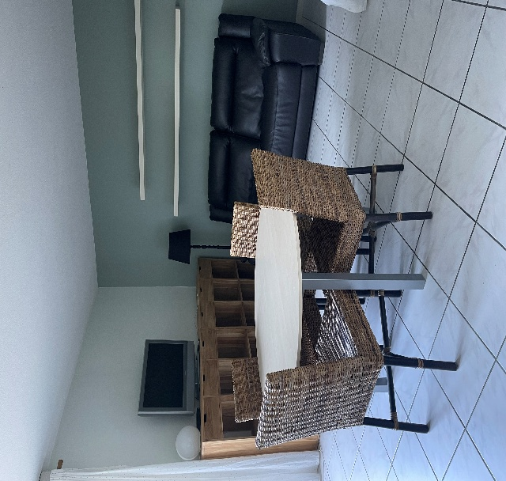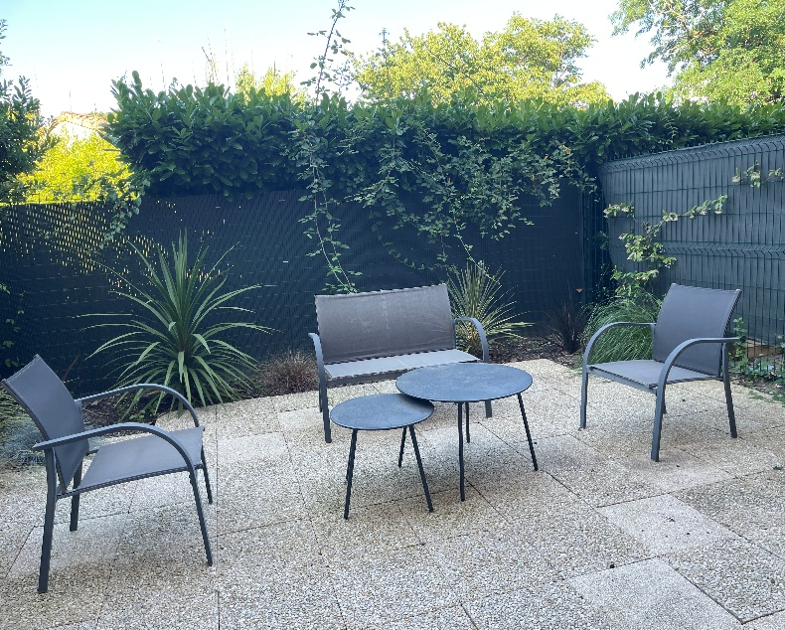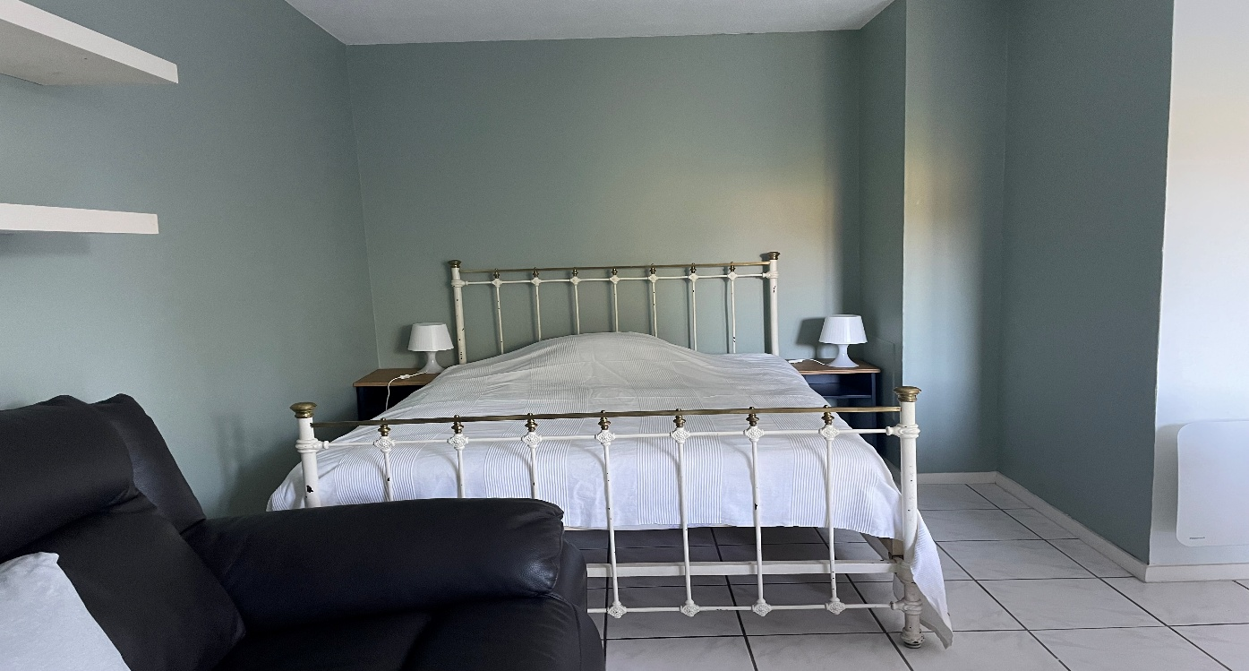

T1bis meublé, 30m2, jardin privatif, Résidence calme avec piscine – « Parc Majorelle »

Libre à partir du 01/07/2025.

Contact : 06.12.69.11.79

**Ville : TOULOUSE**

**Quartier : LARDENNE**

**Code postal : 31100**

**Type : T1 bis**

**Surface : 30m2**

**Loyer : 640 CC**